滁 州 职 业 技 术 学 院
科研简报

2016年第2期（总第3期）
科研处编 2017年1月20日

目 录
科研动态
◎科研处组织省教育厅高校研究项目结项评审会…………………………………1
◎我院两项目获2016年省社会科学创新发展研究课题立项 ……………………1
◎食品系参加全国第二届食品质量与安全学术研讨会……………………………2
◎我院张健教授又一职教研究专著出版……………………………………………2
◎职研所召开2016大学生科研项目建设推进会…………………………………3
◎职研所召开2016年院级科研项目负责人会议 …………………………………3
◎良法之治是加强提高科研管理服务的基础
——记学院科研管理制度建设…………………………………………………4
◎我院18位教师喜获2016年省职成教学会课题立项……………………………5
◎学院两教师在2016“中国安徽职教论坛”学术论文评审中获奖……………6
◎思政部参加省马克思主义哲学应用学会2016年年会…………………………6
◎汽车工程系参加“3D Scan2Print 技术”研讨会………………………………6
◎经贸系参加商务部行业标准课题结项研讨会…………………………………7
◎滁州职业技术学院大学生科学技术协会成立…………………………………8
◎职研所开展省职成教学会教科研规划课题开题报告评审会……………………9
◎我院两教师论文被滁州市《学界建言》采纳 …………………………………9
◎紧扣高职地方性技能型特色，努力打造高水平科研服务能力
——学院2016科研工作改革初显成效…………………………………………10

校政行企合作
◎院长李柱梁一行赴慧众聚成科技集团考察交流………………………………13
◎我院5位同志入选滁州市哲学社会科学专家委员会 …………………………13
◎院领导赴通用生物系统（安徽）有限公司调研…………………………………14
◎澳大利亚中国旅游文化贸易促进会会长王佳浩一行来我院考察调研………14
◎学院参加安徽省国际科学技术合作协会第四届会员大会 ……………………15
◎院领导赴国泰安教育技术股份有限公司合肥分公司考察调研 ………………16
◎学院召开安徽滁州职业教育集团工作推进会 …………………………………17
◎国泰安来我院洽谈合作办学 ……………………………………………………16
◎学院组织召开校区合作研讨会 …………………………………………………17
◎学院与昇兴（安徽）包装有限公司和安徽梦之翼无人机科技有限公司签订校企合作协议……………………………………………………………………………18
◎院党委书记杨甫祥赴安徽东鹏食品饮料有限公司帮扶调研 …………………19
◎院长李柱梁一行参加第四届职业院校与跨国公司合作交流研讨会 …………19
◎经贸系参加第四届全国职业教育与现代流通行业对话活动 …………………21
◎滁州市第五届青少年科技创新市长奖颁奖仪式暨第八届青少年科技创新大赛在我院隆重举行………………………………………………………………………21
◎安徽省公共关系学会2016年第23届年会暨“创新创业与公共关系”理论研讨会在我院举行………………………………………………………………………26
◎学院赴来安县汊河镇调研装备制造轨道交通产业发展状况 …………………28

学术委员会
◎学术委员会二届三次会议 ………………………………………………………29
◎学术委员会二届四次会议 ………………………………………………………30
◎学术委员会二届五次会议 ………………………………………………………30

院校交流………………………………………………………………………32

重要学术讲座与会议………………………………………………………33

科研动态

科研处组织省教育厅高校研究项目结项评审会
2016年7月25日下午，在综合大楼704会议室科研处组织开展了2014年度省教育厅高校自科重点研究项目结项评审会。评审项目是由我院食品系肖陆飞主持的“多吡啶钌配合物的合成、结构、性质及其在太阳能电池上的应用研究”和信息系刘青支持的“基于物联网的农作物生长环境信息采集系统研究---以滁州贡菊生长环境为例”两个课题。
评审会专家组由郑建东教授、陈桂林教授等4位校外专家和本院江洁教授、卜锡滨教授等三位专家组成。评审过程为主持人成果汇报、专家审阅材料、问题答疑、讨论评审结论等环节。两项课题经严格的评审，最终专家组一致认为完成了预期研究任务，实现了研究目标，同意结题。后期，科研处将此次评审的相关材料上报省教育厅，完成最终结题。

我院两项目获2016省社科联创新发展研究课题立项
接省社科联《关于2016年安徽省社会科学创新发展研究课题立项的通知》文件，我院王晓伟老师的“VI形象系统在打造滁州都市品牌建设的导入研究”项目和李菲老师的“城乡二元经济结构下的商贸流通体系的双向流动研究”获得一般项目资助立项。在此，向两位老师祝贺，希望严格遵守研究计划，保质保量完成研究任务，通过研究促进业务水平提升。
省哲学社会科学规划项目的建设宗旨是坚持以重大现实问题为主攻方向，着力研究阐释十八大以来党的理论创新最新成果，着力研究解决当前我省经济社会发展面临的新情况新问题，着力研究探讨哲学社会科学发展前沿问题，充分发挥智库功能，推动哲学社会科学为推进理论社科强，为打造创新型三个强省、建设美好安徽服务。

食品系参加全国第二届食品质量与安全学术研讨会
2016年8月10-12日，食品系教师陈静赴郑州参加全国第二届食品质量与安全学术研讨会，本届会议主题为“食品质量与安全领域的研究创新与能力建设”。会议由《食品安全质量检测学报》与河南农业大学、河南省农产品加工与贮藏工程学会共同主办，共有来自全国各高校、科研院所、检测机构的200余名教师、学者参加。大会邀请了中国工程院、国家食品安全风险评估中心、中国检验检疫科学研究院等机构以及江南大学、中国农业大学、武汉大学、中国海洋大学、合肥工业大学、华中农业大学等高校的食品质量与安全领域知名专家，对我国食品质量与安全及相关检测技术发展现状及发展趋势进行学术报告并开展研讨交流。
本次会议使教师对我国食品安全现状、食品检测新技术、食品行业未来发展趋势等方面的了解，对教学及科研工作以及专业建设、学科发展、实验室建设等都将起到很好的促进作用。

我院张健教授又一职教专著出版
我院张健教授专著《职业教育的澄明与守望》近日由人民日报出版社发行出版，本书共有近百篇张健教授的学术随笔（含个别论文），围绕职业教育澄明与守望的主旨，选取相关理论文章结集成书，分为“职业教育的守望”、“思辨的澄明”、“课改的探求”、“读书的牵挂”、“教师的发展”、“实践的追问”、“文化的祈向”、“科研与写作”、“幸福的滋味”等9个部分。每一部分都类聚了篇数不等的文章，并配写了简洁的“题记”，以概括和揭示该部分的主旨、内容和要义。本书是继张健教授前三部专著《职业教育的追问与视界》《职业教育的凝思与创新》《高等职业教育整合论》的又一力作，是张健教授近两年来职业教育研究成果的丰硕沉淀。

职研所召开2016大学生科研项目建设推进会
2016年10月19日，为加强对我院大学生科研项目的过程管理，帮助主持人按计划开展，学院职研所在至真楼1108教师召开大学生项目建设推进会。学院2016年大学生科研专项全体负责人与指导教师参加了会议，会议由职研所李爱红老师主持，学院团委程诚副书记应邀到会并发言。
在会上，李爱红老师首先介绍了本年度大学生科研专项的申报与立项情况，对各项目负责人的学习创新意识和能力给予充分肯定，对于各项目指导老师关心学生的热情和责任给予充分肯定；其次，介绍了大学生科研管理办法以及中期检查与结项要求；再次，介绍了依托大学生科研项目成立由职研所业务指导，团委统管的大学生科协社团建设事宜；最后就指导老师如何指导支持学生的科研活动做了介绍。
团委程诚副书记讲话主要围绕大学生创新创业教育的重要性和学生社团管理办法展开，并表示团委将按照社团管理办法给予大学生科研项目指导老师的工作以最大支持。
会议最后，各项目指导老师与项目负责人就项目开展进行了交流。

职研所召开2016年院级科研项目负责人会议
为了推进院级科研项目顺利开展，规范项目经费使用，2016年11月3日上午，职研所在704会议室召开2016年院级科研项目负责人会议，会议的主题是学院科研项目经费管理办法与经费使用系统软件的学习培训，职研所所长卜锡滨主持了会议。
会上，卜锡滨所长首先介绍了今年的院级课题评审情况，并对教师们在激烈的竞争中脱颖而出成功立项表示祝贺；接着，科研项目经费报销系统平台的开发者——信息系邹军国老师介绍了系统的使用办法与注意事项；职研所副所长李爱红结合项目经费报销部分实例解读了《滁州职业技术学院科研项目经费管理办法》制度文件，并就项目经费报销环节中的财务审计要点做了说明。职研所所长卜锡滨对所有项目负责人提出了两点希望，一是希望项目成果形式丰富，更好体现技能型高水平大学的特征，二是关心学院学报发展，提供优质稿源。
会议最后，与会人员就项目研究中的具体问题开展咨询与现场解答。

良法之治是加强提高科研管理服务的基础
——科研处制度建设成效显著
为规范科研管理，促进学院科研工作发展，适应创建地方技能型高水平大学发展目标对学院科技与服务社会能力提升的需求，学院科研处2016年以来，经过广泛的调研、论证，结合学院科研工作现状和实际，修订和新制定了科研管理制度十余项，经学院学术委员会会议审核，院长办公会审定，已经正式发布实施。
新的科研管理制度为学院科研工作发展提供了较为全面的制度保障。纵、横向项目管理、专利管理、经费使用、科研奖励、学术不端查处等科研工作的重要方面都基本有章可循、有规可依。《大学生科研立项管理办法》的出台促进了学院大学生创新创业工作的开展，《学术出版基金管理办法》为学院高水平学术成果的出版给予了经济支持，据调查访谈，教师们对于新出台的系列制度给予较高的肯定。
规范出效益，科研管理制度的完善极大地激发了广大教职工的科研积极性，比如，《专利管理办法》办法的出台，大大激励了教职工创新创造热情，据初步统计，截至近日，我院2016年已经专利局受理的专利申请数量达百余项，授权数也较往年几乎翻一翻，专利管理制度红利初步显现。
下一步，科研处在加强制度宣传，促进制度贯彻落实的同时，还将继续围绕高水平大学建设要求，加大调查研究力度，在科研团队管理、科研成果转化、科研绩效考核等方面出台新的制度，不断促进学院科研服务地方经济社会发展能力的提高。

我院18位教师喜获2016年省职成教学会课题立项
2016年度安徽省职业与成人教育学会教育科研规划课题立项结果已经发布，我院有18名老师的课题立项。其中管红兵老师的“基于双创与专业教育融合下推进人才供给侧改革的路径研究”和苏和堂老师的“职业教育集团化办学模式研究——基于滁州职业教育集团的实践探索”获批重点项目。希望各项目负责人严格按照研究计划开展工作，争取以优秀的成绩结项。

学院两教师在2016“中国安徽职教论坛”学术论文评审中获奖
学院历来重视并支持广大教师开展学术研究，力求通过学术研究推进职业教育创新发展，提升人才培养质量。在安徽省职业与成人教育学会组织的2016年“中国安徽职教论坛”学术论文评审中，我院基础部金本能老师的“高职院校教学团队文化建设的现实困境与改善路径”和信息工程系武斌老师的“高职物联网专业项目化课程整合性研究”两论文喜获三等奖，希望广大教师以两位老师为榜样，善于思考、勤于研究，不断提升教科研水平。

汽车工程系参加“3D Scan2Print 技术研讨会”
2016年11月4日，“3D Scan2Print 技术研讨会”在上海举行，本次研讨会由3D打印领域世界知名企业美国3D systems公司和三维测量领域的唯一纳斯达克上市公司法如科技公司共同举办，共吸引了140多位来自全国各地汽车、模具等各类企业技术精英以及高校老师参加，我院汽车工程系模具教研室龚厚仙老师参加了本次技术研讨会。
会议交流了三维扫描技术、逆向工程技术以及3D打印技术的最新成果，展示了从三维扫描到逆向建模CAD到3D打印增材制造技术这种全数字化设计和制造技术在汽车、电气、机械制造、生物科技医疗等领域的发展和应用情况。龚厚仙老师与企业代表交流了3D技术人才培养以及全数字化设计与制造对人才的需求情况，为确定相关专业人才规格积累第一手资料。

思政部参加省马克思主义哲学应用学会2016年年会
2016年11月4至5日，安徽省马克思主义哲学应用学会2016年年会暨理论研讨会在安徽科技学院召开，会议主题为“社科创新与哲学应用”。学会会长刘新跃、安徽科技学院党委书记蒋德勤及来自来自全省高校、社科院所、党政机关的60多位专家学者参加了此次会议。我院思政部王冬主任、吴铭老师作为常务理事和理事应邀参加了会议。
会上，学会会长刘新跃教授代表学会做年度工作报告。刘新跃对一年来学会所做的工作进行了详细的汇报，对学会所取得的各项成绩强表示了高度的肯定，并表示学会将进一步重点做好高举旗帜，在推进理论武装上实现新突破；服务大局，在推进社科研究上取得新突破。
研讨会上，安徽师范大学钱广荣教授、合肥工业大学钟玉海教授、中国科技大学吴兆雪教授等15位专家学者做了主题发言，报告立足社科创新及实践应用，聚焦社会热点、焦点、难点，饱含新意，发人深省，独具原创性，内容涵盖社会主义核心价值观的认知、弘扬中华优秀传统文化、长征精神、思政课程教学方法探索、网络共享、道德恐惧、制度问责与问责制度等众多问题。研讨会上，与会专家学者广泛交流，畅所欲言，阐述最新研究成果、探讨理论热点问题、反思改革思维方法，促进了思想交锋和观点交流，形成了丰硕的理论研讨成果。

经贸系参加商务部行业标准课题结项研讨会
2016年11月21日，经贸系副主任宋君远参加在湖州职业技术学院举行的商务部行业标准《商贸企业职业教育实习实训规范》课题研讨会。来自全国职业院校、行业组织、著名企业，教育科研机构的20名专家参加了本次会议。
遵照标准起草规程，本标准采用课题研究方式开展编制工作，2016年初展开前期调研，7月份在我院正式启动。本次会议的召开，标志着商务部行业标准《商贸企业职业教育实习实训规范》编制工作取得了阶段性成果。会上宋君远老师就主持的《创业创新教育管理规范研究》课题进行了完成情况汇报并顺利结项。
这是我院首次参加商务部行业标准的制定工作，对提升我院经贸类专业建设，尤其对规范商科各专业的实习实训工作具有重要的意义。

滁州职业技术学院大学生科学技术协会召开成立大会
在学院职研所主办与团委协助下，滁州职业技术学院大学生科学技术协会（简称院大学生科协）于2016年12月7日在南阶103教室召开成立大会，学院党委委员、副院长江洁出席了大会，院团委书记王蓓蓓、招就处穆玲老师、学生处薛天飞老师皆到会祝贺。会议由学院职研所副所长、大学生科协指导老师李爱红主持，学院大学生科协首届会员、指导老师代表与相关社团代表参加了大会。
会上，大学生科协业务指导部门李爱红老师做了“关于滁州职业技术学院大学生科学技术协会筹备工作情况报告”，江洁副院长和院团委王蓓蓓书记为学院大学生科协铜牌进行了揭牌仪式，表决通过了《滁州职业技术学院大学生科学技术协会章程》和“滁州职业技术学院大学生科学技术协会首届秘书处组成人员名单”，表决后，新当选的学院大学生科协首届会长曹飞同学做了工作发言。
会议最后，学院江洁副院长为大学生科协成立大会做了热情洋溢的致辞，并针对大学生科协的宗旨和职能提出了三点希望：第一，希望大学生科协成为丰富校园文化生活，培养学生综合素质新平台。第二，希望大学生科协结合学院实际，打造具有特色和品牌的活动。第三，希望大学生科协能够创造具有较高水平的科技成果，充分展现我院学生的创新能力。
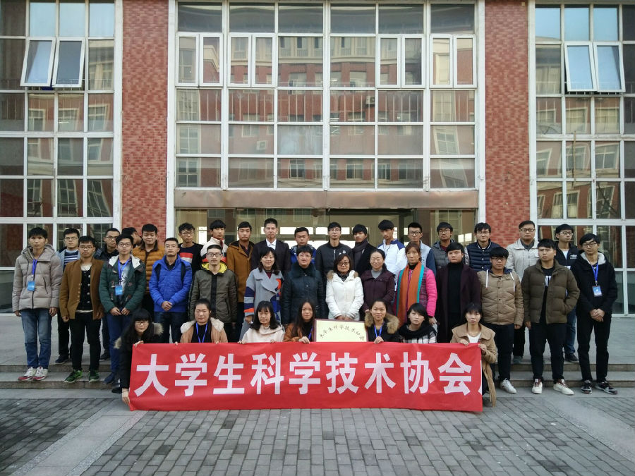

职研所开展省职成教学会教科研规划课题开题报告评审会
2016年12月28日下午，职研所在1106、1108多媒体教室组织开展了2016年省职成教学会教育科研规划课题开题报告评审会，来自全院的6位评审专家以及18位课题负责人到会，评审会由职研所副所长李爱红主持。
评审会上，职研所首先向全体立项负责人介绍了职成教课题的管理要求，说明了开题报告汇报要点和注意事项。其后评审会分为两组进行，由各课题负责人先汇报选题意义、内容、方法、进度、经费分配和预期成果等要点，接着专家问答环节，最后专家组给出修改完善意见。
半天的评审会紧张严谨，项目主持人纷纷表示，开题报告评审必要且重要，同行的交流和专家的指导，受益匪浅。
职研所今后将不断加强对各类的课题的过程管理，不断改善服务致力于提高广大教师的科研能力。

我院两教师论文被滁州市《学界建言》采纳
我院陈琴、沈连梅两位老师2016年滁州市社会科学应用对策研究课题成果论文“滁州传统庙会民俗对地方文化传承与创新的思考”、“新常态下滁州市承办重大体育赛事现状与对策研究”入选滁州市社科联第三届论文成果集，并被滁州市社科联《学界建言》采纳，呈报市领导批阅，为地方文化建设提供决策参考。在建设地方性技能型高水平大学的内涵发展要求下，学院职研所将致力于引领教师科研立足于地方，立足于应用，以更好地体现科研服务地方经济社会发展的作用。

紧扣高职地方性技能型特色，努力打造高水平科研服务能力
——学院2016科研工作改革初显成效
滁州职业技术学院围绕创建地方技能型高水平大学的目标，加强科研管理工作，多举措培养师生能力，力促科研成果的多样化，2016科研工作取得新进展。
加强制度建设，促进科研工作规范化。2016年是学院科研制度建设年，在广泛调研、论证基础上，为适应创建地方技能型高水平大学发展目标对学院科技与服务社会能力提升的需求，学院编制了《“十三五”科研工作发展规划》，修订和制定了《滁州职业技术学院纵向课题管理办法》、《滁州职业技术学院横向课题管理办法》、《滁州职业技术学院大学生科研立项管理办法》、《滁州职业技术学院专利管理办法》、《滁州职业技术学院科研奖励办法》、《滁州职业技术学院教科研项目经费管理办法》、《滁州职业技术学院学术讲座管理办法》、《滁州职业技术学院学术专著基金管理办法》、《滁州职业技术学院学报管理办法》、《滁州职业技术学院学术规范及不端行为处理办法》等十余项制度，基本做到了科研管理工作的全覆盖，为科研工作的科学、规范、有序和公正提供了较为全面的制度保障。
科研成果多样化，专利成果尤为突出。科技管理制度的完善，极大地激发了广大教职工的科研积极性，营造了良好的学术氛围，制度对科研的激励效应初步显现。2016年共申报各级各类课题245项，立项83项，其中省级以上项目40项。公开发表各类论文近260篇，出版学术专著4部。为了实现科研成果向应用型倾斜，加强知识产权保护，学院建立了专利基金，并通过招投标，确定了专利申报代理机构，签署了专利代理服务合同，细化了专利申报流程，教职工职务发明积极性明显增强2016年学院职务发明申请180件，授权112件，其中发明专利授权11件，专利授权率实现了倍增效益。下一步，学院将加强专利的应用价值评估，促进专利向生产应用的转移转化。
注重校地合作，助力地方发展。学院5名教师被遴选与地方多家中小型科技企业结对，开展科技专家助力企业行动，帮助企业技术创新。3名教师入选滁州市社科宣讲专家库。5名教师进入滁州市哲学社会科学专家委员会成员，其中，汪上为委员会副主任委员，这是我院发挥人文社科人才资源力量更好地为地方经济社会服务的一个有力平台。2位教师的2016年滁州市社会科学应用对策研究课题研究成果被市社科联推荐到学界建言，报送市政府有关部门作为决策参考。
推进协同创新，搭建科研平台。学院积极与市科技局联系，在市科协的指导下，建立了学院科协，出台了《滁州职业技术学院科学技术协会章程》，在2016年科技活动周期间，组织开展了“科普”进校园、“科普”进社区、学院科技产品展演、专题讲座、“科普”主题班会与微课录制、“科普”主题班级黑板报评选等系列活动，承办滁州市第五届青少年科技创新市长奖颁奖仪式暨第八届青少年科技创新大赛，皆取得了良好的成效，受到了滁州市政府、市科技局的充分肯定。2016年，为了更好参与区域相关科技工作，促进学院科技服务地方经社会的水平学院科协加入安徽省国际科学技术合作协会。依托学院的滁州市职教集团理事长单位优势，积极申报滁州市智库——滁州市高职教育研究中心，努力打造思想库和智囊团。
开拓业务，积极开展学生创新教育。2016年，学院科研处设立首届学院大学生专项课题，培养大学生的科研意识，传授大学生科研方法，经评选立项20项，其中自科15项，社科5项，并有800—1000元不等的研究资助经费，在学生中引起较大反响。学院科研处、团委、就业处等部门合作，组织成立了学院大学生科学技术协会，举办了学院第二届手工制作大赛，参加了安徽省第七届百所高校大学生科技创新作品大赛，推选10件作品，有5件作品得奖，取得了较好成绩。

校政行企合作

院长李柱梁一行赴慧众聚成科技集团考察交流
2016年7月26日至27日，滁州职业技术学院院长李柱梁、副院长汪上一行赴武汉慧众聚成科技集团参观考察，并就学院与慧众聚成共建专业从招生、教学、学工、就业以及硬件和软件设施等问题与该集团负责人进行深入交流。考察组一行受到了慧众聚成总经理陈强等领导的热情接待。
李柱梁、汪上一行先后实地考察了慧众聚成合作企业：武汉市重点企业武汉中网聚力科技有限公司和光谷联合控股集团。随后，考察组一行参观了创意园区，并与企业领导进行了座谈，详细了解了慧众聚成共建专业学生的实习实训以及就业情况。
通过这次考察交流活动，考察组一行了解了慧众聚成的企业理念和公司文化，切身感受到校企共建专业学生就业的环境，增强了与慧众聚成合作共赢的信心。
慧众聚成科技集团（以下简称“慧众聚成”）是国内电子信息领域领先的人才定制综合解决方案提供商，为电子信息产业提供行业人才服务，产业应用解决方案，及软件开发和测试、网络工程、数字艺术、互联网营销等领域提供外包服务。集团旗下拥有慧众聚成（北京）科技有限公司、武汉慧众聚成科技有限公司、武汉伟创聚赢科技有限公司、武汉慧谷人才服务有限公司四家子公司及关联控股公司，核心业务有信息技术、外包服务、校区共建、人才服务四大业务组成。

我院5位同志入选滁州市哲学社会科学专家委员会
滁州市委宣传部《关于成立滁州市哲学社会科学专家委员会成员的通知》（滁宣字﹝2016﹞80号）文件,我院汪上、吴大明、李爱红、童宗安、陈光锐等5位同志进入滁州市哲学社会科学专家委员会成员，其中，汪上为委员会副主任委员，这是我院发挥人文社科人才资源力量更好地为地方经济社会服务的一个有力平台。

院领导赴通用生物系统（安徽）有限公司调研
2016年9月18日上午，院党委委员、副院长江洁在食品与环境工程系相关负责人的陪同下赴通用生物系统（安徽）有限公司参观调研。
通用生物系统（安徽）有限公司位于滁州经济技术开发区，为美国通用生物系统有限公司在中国合作成立的合资公司，主要从事生物品制造，并为相关领域的新产品研发提供产品服务，以满足对基因/基因组水平大片段DNA的大规模、高效、低成本合成与组装的需求。目前，相关校企对接工作正在紧张有序进行。

学院参加安徽省国际科学技术合作协会第四届会员大会
为了更好参与区域相关科技工作，促进学院科技服务地方经社会的水平，经院科技处（院科协）推荐及院领导研究决定，我院信息系魏光杏、食环系肖陆飞两位老师为安徽省国际科学技术合作协会会员。2016年9月23日，两位老师参加了省国际科技合作协会第四届会员成立大会。
在省国际科技合作协会第四届会员大会上，省科技厅处长王时正代表协会第三届理事会做工作汇报，科技部国际司原副司长、中国国际科学技术合作协会会长姚为克，副会长、科技部原驻外参赞冯瑄和省科技厅国际合作处处长杨晓阳代表省厅到会祝贺，并分别发表了热情洋溢的讲话，对协会相关工作提出了希望和要求；大会还选举了第四届协会理事和会长、副会长以及秘书长等组成人选。
为推动学院科研综合实力的提高，院科技处、院科协将进一步依托学院人力、科研和社会服务等资源优势积极开展工作，加强同相关协会间的合作，服务区域科技和社会发展。

澳大利亚中国旅游文化贸易促进会会长、盛泰集团总裁王佳浩
一行来我院考察调研
2016年9月23日上午，澳大利亚中国旅游文化贸易促进会会长、盛泰集团总裁王佳浩一行来我院考察调研。学院党委委员、副院长江洁热情接待了调研组一行。滁州高教科创城党工委副书记、纪工委书记周爱勤陪同调研。市高教科创城相关领导、学院相关部门负责人参加调研。
王佳浩一行在江洁、周爱勤等的陪同下参观了学院校史馆和实习实训工厂。参观过程中，江洁对我院的发展脉络、专业设置、办学条件、校企合作、师资力量及开放办学等情况进行了详细的介绍。王佳浩介绍了澳大利亚中国旅游文化贸易促进会及盛泰集团情况，并对学院所取得的成绩表示钦佩，希望双方能加强交流与合作。
交流调研中，双方还就合作事宜做了进一步的沟通交流。

院领导赴国泰安教育技术股份有限公司合肥分公司考察调研
2016年9月29日上午，党委委员、副院长汪上一行赴国泰安教育技术股份有限公司合肥分公司考察财经类专业人才培养综合解决方案事宜。国泰安教育技术股份有限公司合肥分公司安徽省营销中心常务副总经理吴正方、国泰安职业教育研究院安徽分院执行院长王春桥等领导热情接待了考察团，双方就财经类专业人才培养综合解决方案进行了深入交流。
国泰安教育技术股份有限公司(以下简称为"国泰安"或"公司")是一家为教育与投资业提供综合解决方案的国家级高新技术企业，该公司一直致力为国内外教育和投资机构提供集"研究数据、专业实验、云平台建设、软硬件系统和增值服务"为一体的综合性解决方案，产品与服务主要包括:为高等教育、职业教育、基础教育领域提供教研、教学、管理、资源、实验及增值服务全方位支持的"易"系列教育服务、涵盖中国证券、期货、外汇、宏观、行业等领域的"元"系列精准数据服务以及为金融机构提供全套量化投资服务方案的"宽"系列金融服务。

学院召开安徽滁州职业教育集团工作推进会
2016年10月28日上午，滁州职业教育集团工作推进会在学院11楼会议室召开。滁州市教体局工委委员、副局长、职教集团副秘书长丁瑞、滁州市人力资源与社会保障局副局长戴宗玉、滁州职业技术学院党委委员、院长助理、集团秘书长穆松出席会议。会议由滁州职业技术学院招生就业处副处长、职教集团副秘书长李超主持。
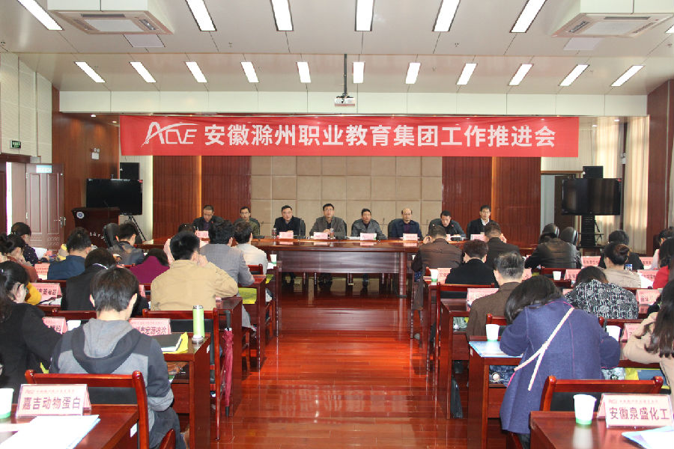
穆松汇报了职教集团近期工作。市人社局就业科副科长武强解读了我市就业形势和就业政策；市人社局职业能力建设刚开副科长王华涛介绍了加强企业职工职业能力建设相关政策；学院成教部主任李永泉就学院提供社会服务、开展员工技能培训、素质提升等情况作了介绍。滁州市人力资源与社会保障局副局长戴宗玉总结强调：做人力资源和就业工作的同志要学理论、辩是非；学制度、抓服务；学文化、会感化。
职教集团自2013年成立以来，目前已发展到113家成员单位，有15所院校，86个企业，5个行业协会，3家科研机构。
滁州职业技术学院作为集团理事长单位，积极服务集团成员企业需求。学院组织的职教集团专场招聘会将在11月19日举行，招聘会将搭建出3926名毕业生与集团成员企业相互交流选择的大舞台。

国泰安来我院洽谈合作办学
2016年10月21日下午，国泰安教育技术股份有限公司安徽省执行总经理吴正方一行来我院洽谈合作办学事宜。院党委副书记、院长李柱梁，副院长江洁、汪上，教务处、经贸系相关负责人热情接待了吴正方一行。
交流会上，李柱梁代表学院对吴正方一行的到来表示热烈的欢迎，并简要介绍了我院发展情况及经贸系的基本状况。经贸系主任翁嘉晨介绍了经贸系的专业设置、办学规模以及专业特色，重点介绍了会计与金融保险专业的人才定位、人才培养模式、实践教学、校企合作等专业建设方面的工作。
吴正方对学院的欢迎表示感谢，并介绍了深圳国泰安教育技术股份有限公司的基本概况以及与全国本专科院校合作情况。国泰安教育技术股份有限公司安徽省财税审专家顾问陈征永介绍了结合我院办学特点的会计专业整体建设方案及校企合作方案。国泰安教育技术股份有限公司安徽省金融大数据专家刘珊珊介绍了金融保险专业提升方案以及各合作院校的合作方式以及取得的办学成果。
会上，双方就合作事宜进行了进一步的讨论。

促进区域经济发展 提升学院服务能力 学院召开校区合作研讨会

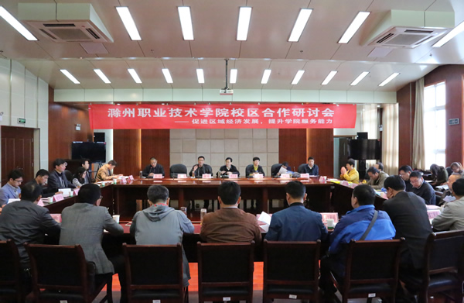
为进一步发挥学院办学优势，满足滁州市各个经济开发区及企业对技能型人才的需求，推动滁州经济社会发展，2016年10月25日上午，学院在综合楼11楼会议室召开校区合作研讨会。学院党委副书记、院长李柱梁，院党委委员、副院长江洁，院党委委员、院长助理穆松出席会议。滁州各县市区开发区（工业园区）负责人、学院有关职能部门负责人、各系部负责人和招生就业处全体工作人员参加会议。会议由招生就业处副处长李超主持。
李柱梁代表学院对各园区负责人的到来表示热烈欢迎，希望与各园区在更多领域能有更深、更广的合作。李柱梁从专业建设、产教研、校企合作等方面对学院进行了简要介绍。就如何进一步加强园区与学院的深入合作，李柱梁提出了三点希望，一是希望各园区在学院与企业之间能够充分发挥桥梁和纽带的作用，切实加强学院与企业之间的联系；二是希望学院相关部门和各系部要积极主动与各个园区加强联系，不断优化专业结构，适应企业发展；三是希望园区与学院可以常态化地开展研讨交流活动，探索多元合作方式，加强交流，实现共赢。
会上，穆松介绍了学院合作办学及近三年毕业生就业的相关情况。穆松指出，学院立足滁州，服务区域经济发展，坚持地方性、技能型、合作式发展路径，以内涵求发展、以特色求发展、以创新求发展，努力把学院建成“省内一流、国内知名、特色鲜明”的地方技能型高水平大学。
会上，教务处和成教院负责人就适应地方经济发展进行专业建设、服务区域经济发展，提升学院服务企业能力作了专题发言。与会人员就学院如何更好地为地方经济服务、如何与企业建立良性互动关系、学院与开发区合作方式和途径等问题进行了热烈的讨论，并就进一步合作达成了初步意见。

学院与昇兴（安徽）包装有限公司和安徽梦之翼无人机科技
有限公司签订校企合作协议
2016年11月9日下午，滁州职业技术学院党委委员、院长助理、招生就业处处长穆松、机电工程系党总支书记晋太洋、汽车工程系总支书记苏有良、招生就业处李玉荣到昇兴（安徽）包装有限公司和安徽梦之翼无人机科技有限公司参观考察。经过磋商，双方代表签署了校企合作协议。根据协议，双方将针对汽车相关专业及机械和模具等专业等建立“校外实习与就业基地”
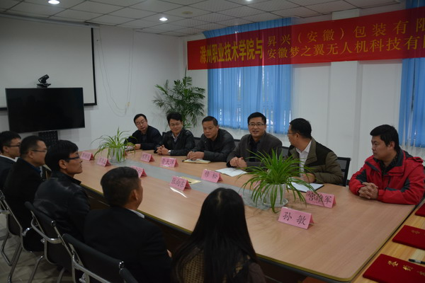
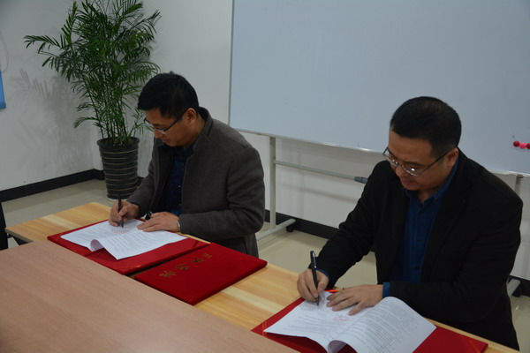
昇兴（安徽）包装有限公司和安徽梦之翼无人机科技有限公司是饮料包装制作及无人机生产的公司。通过合作，学院汽车、机械、机电等相关专业学生可以到公司实习，通过实习和学习可以让学生获得一门专业技能，提高就业能力和水平。

学院党委书记杨甫祥赴安徽东鹏食品饮料有限公司帮扶调研
2016年11月11日，滁州职业技术学院党委书记、来安县委书记杨甫祥赴广州市东鹏食品饮料有限公司子公司安徽东鹏食品饮料有限公司开展帮扶调研，帮扶企业解决面临的困难与问题。安徽东鹏食品饮料有限公司厂长刘良锋、财务经理方向国、行政经理李晓磊等热情接待了调研组一行。滁州职业技术学院办公室负责人陪同调研。
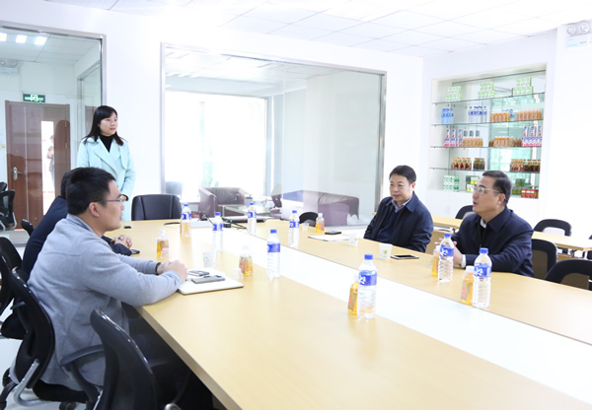
安徽东鹏食品饮料有限公司厂长刘良锋介绍了公司发展概况，并陪同杨甫祥一行参观公司生产车间。刘良锋说，东鹏非常重视与高校开展校企合作，希望能与学院进一步扩大合作，校企开展人才订单培养工作，推进开班办学。
杨甫祥一行实地察看了企业生产经营状况。杨甫祥指出，学院拥有一批优质教育资源，推动校企发展、共赢发展是学院办学的宗旨。杨甫祥说，学院将积极为企业提供人才培养、科研攻关等服务和支持，助力企业快速发展。对于企业提出的一些难题和困难，杨甫祥表示，在详细了解情况后，会携同帮扶单位与有关部门积极对接，帮助协调解决企业实际问题。杨甫祥希望双方加强沟通交流，促进校企合作深度融合、互惠共赢、共同发展。

院长李柱梁一行参加第四届职业院校与跨国公司合作交流研讨会
2016年11月17日-18日，党委副书记、院长李柱梁，党委委员、院长助理、招生就业处处长穆松一行赴山东省青岛市参加了第四届职业院校与跨国公司合作交流研讨会。会议由中国职业技术教育学会对外合作与信息服务部主办，德国手工业行会维西塔、平度职教中心协办，中国职业教育技术学会、青岛市教育局、中国职业技术教育学会对外合作与信息服务部等单位有关领导出席会议，中国职业教育技术学会常务副会长刘占山致开幕词。
会议期间，西门子、英特尔、甲骨文、德马吉森精机等8家跨国公司，德国手工业行会维西塔、德国BBW教育集团、上海巴伐利亚职业培训咨询有限公司、澳大利亚Gordon技术职业学院、京东商学院、台湾师范大学、上海电子信息职业学院等9家教育培训机构及高校分别就校企合作工作进行了经验分享。
在18日下午的校企合作洽谈会上，李柱梁与德国手工业行会维西塔、西门子公司、德马吉森精机等企业或机构的代表进行了细致地交谈，并与德国手工业行会维西塔等机构达成初步合作意向。

经贸系参加第四届全国职业教育与现代流通行业对话活动
2016年11月19日，经贸系副主任宋君远赴浙江省绍兴市参加第四届全国职业教育与现代流通行业对话活动。本次活动由教育部职业教育与成人教育司指导，中国商业企业管理协会 、中国对外贸易经济合作企业协会主办，绍兴职业技术学院承办，中国职业技术教育学会国际商务教育研究会跨境电子商务专业委员会提供支持。教育部行职委办公室常务副主任王国川、中国商业企业管理协会会长刘育才、阿里巴巴商学院副院长、教育部高等学校电子商务专业教学指导委员会委员章剑林、绍兴市教育局、绍兴职业技术学院的相关领导到会并发表重要讲话。全国知名企业及多所职业院校领导老师参会。
此次对话活动中，来自职教领域、行业企业的专家齐聚一堂，围绕当前流通业的瓶颈问题展开热烈探讨。我院宋君远老师被中国职业教育学会国际商务教育研究会跨境电子商务专业委员会聘请为副主任委员，张泉老师被聘请为专业委员会委员并颁发证书。在下午举行的“校行企合作共建创新创业实践教学体系分论坛”活动中，宋君远老师进行了主题发言。

滁州市第五届青少年科技创新市长奖颁奖仪式暨第八届青少年科技创新大赛在我院隆重举行
2016年12月10日上午，滁州市第五届青少年科技创新市长奖颁奖仪式暨第八届青少年科技创新大赛在我院隆重举行，滁州市政协副主席高迁出席颁奖仪式并讲话，滁州职业技术学院党委副书记、院长李柱梁等出席颁奖仪式并观看创新大赛活动，滁州职业技术学院党委委员、副院长江洁观看创新大赛活动。

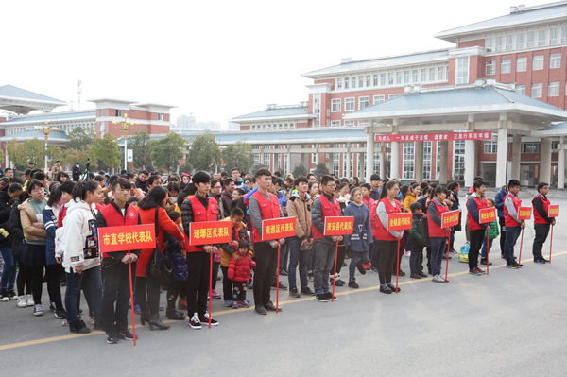
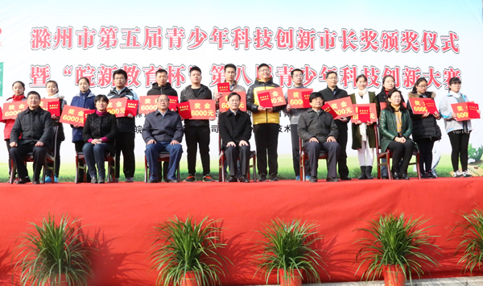
自2012年滁州市首次设立该奖项以来，每年评选一次，至今已经连续开展五届评选活动，全市共有39名学生、13名教师获此殊荣，另有26名优秀科技辅导员获得表彰，获得累计发放奖金34.4万元。由于该奖项还可以获得市长亲笔签名的荣誉证书，使得这一活动在滁州市青少年中引起更为广泛的关注。
安徽省公共关系学会2016年第23届年会暨“创新创业与公共关系”理论研讨会在我院举行
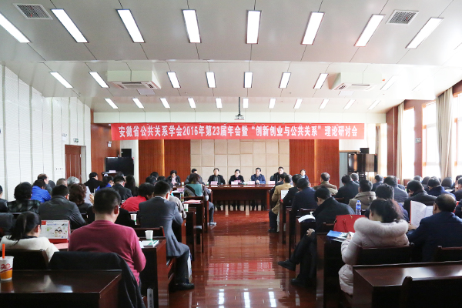
2016年12月10日，安徽省公共关系学会2016年第23届年会暨“创新创业与公共关系”理论研讨会在我院举行。学院党委副书记、院长李柱梁，党委委员、副院长汪上出席会议，来自全省各高校各行业的60余名嘉宾代表参加了会议。
李柱梁在致辞中表示，深化高等职业院校教育教学改革，是国家实施创新驱动发展战略、促进经济提质增效升级的迫切需要，是推进高等教育综合改革、促进高校毕业生更高质量创业就业的重要举措。省公关学会多年来积极利用自身优势，努力搭建新的沟通平台，为安徽企事业单位在市场竞争中出谋划策，当好参谋。学院很荣幸承办本届年会，此次会议的召开，将为从事公共关系研究及实践活动的专家、学者、朋友们提供一个相互交流的平台，相信通过交流，一定能够提升会员“创新创业与公共关系”的发展理念，增进会友之间的友谊，促进各兄弟单位间的交流与合作。
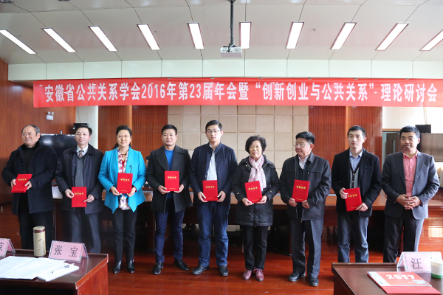
随后，安徽财贸职业学院党委书记、院长耿金岭宣读了“安财杯·三项课题”获奖作品，参与研讨会的领导分别为获奖嘉宾颁奖。会上，安徽省公共关系学会常务副会长、大唐国际总经理杨昌德作了2016年学会工作报告；安徽省行政学院朱华锋教授作主题报告；蚌埠医学院李国宏作了“‘利用互联网+公共关系’，提升创新创业能力”的主题讲话。

学院赴来安县汊河镇调研装备制造轨道交通产业发展状况
为提升专业服务产业能力，服务区域经济社会发展需求，2017年1月13日上午，党委委员、副院长江洁一行赴来安县汊河经济技术开发区调研轨道交通产业发展情况。此次考察调研活动得到了来安县政协和来安县汊河经济技术开发区的大力支持，来安县政协主席张亚滨和来安县汊河经济技术开发区管委会有关领导全程陪同调研。
江洁一行先后对南京瑞发机械设备有限责任公司、来安县浦创轨道装备有限公司、盛世高科等公司的生产情况进行调研，详细了解了企业对数控、机械、轨道交通等专业人才需求情况，并向企业介绍了学校专业设置和人才培养工作。
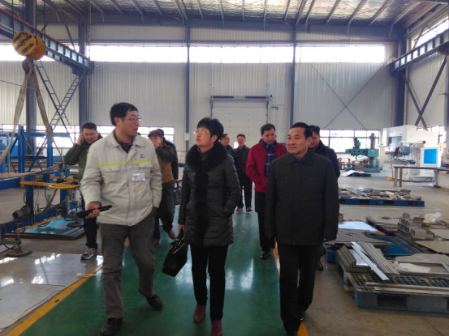
通过调研，学院进一步了解区域轨道交通产业发展和人才需求状况，为制定轨道交通专业人才培养方案提供了有益参考。

学术委员会
学院学术委员会召开二届三次会议
2016年8月24日上午，学院学术委员会在综合楼804会议室召开了二届三次会议。学术委员会全体委员出席会议，学术委员会副主任、副院长汪上主持了会议。
会议有两项议题。首先，集体学习省教育厅近日下发的《高等学校预防和处理学术不端行为办法》和《关于省属高校科研经费违纪问题的通报》两个文件。文件学习中，汪上副院长强调，职研所要进一步加强制度建设、规范科研管理，尽可能预防和减少学术不端行为的发生，同时，学术委员会委员要率先垂范，严格遵守学术规范，在学院营造健康、良好的科研学术氛围。
其次，会议开展了2016院级课题的立项审议，在听取职研所汇报的委托第三方评审结果基础上，委员们认真审阅课题申报材料，尤其对有争议的课题反复讨论研究，按照学院课题申报的相关规定及学术委员会章程的要求，通过无记名投票方式得出最终结果。

学院学术委员会召开二届四次会议
2016年9月12日上午，学院学术委员会在综合楼804会议室召开了二届四次会议，会议由学术委员会主任、副院长江洁主持，学术委员会全体委员出席了会议。
会议共两项议题：审议职研所拟定的《滁州职业技术学院大学生科研项目管理办法》等6个科研管理制度草案；审议人事处委托的2016年高级职称评审工作相关问题。与会学术委员们以认真负责的态度，就议题展开讨论，对如何促进学院科研管理进一步规范化、制度化积极建言献策。
学术委员会主任江洁最后强调，科研管理制度要合理、合规、合法，更要能够充分调动广大教职工的科研积极性，本次各项科研管理制度草案制定较为细致、规范，希望职研所加强制度研究，充分吸收学术委员会委员的意见与建议，力求各项制度做到更加完善，报请院长办公会审定后发文实施。

学院学术委员会召开二届五次会议
2016年12月15日下午，学院学术委员会在综合楼804会议室召开了二届五次会议，会议由学术委员会主任、副院长江洁主持，学术委员会全体委员出席了会议。
会议议题是审议推荐安徽省教育厅2017年重点科研项目，首先职研所介绍了2017年度省教育厅高校重点项目申报情况，公布汇报了省教育厅科研管理系统平台专家库网评结果，然后学术委员会委员认真审阅项目申报书，对于专家网评结果严肃审议，最后投票确定了推荐名单。
学术委员会主任江洁在此项工作中，充分肯定了此次申报项目的整体水平，并对职研所如何加强项目申报、中检、结项的管理提出了指导性意见。

院校交流
◎2016年8月1日，上海工程技术大学校长办公室主任叶峰、科研处处长陈思浩等专家组成员在滁州市委组织部副部长李继宏、市人才办主任曹昆斌的陪同下来院考察交流。
◎2016年8月18日，安徽审计职业学院院长胡孝东、加拿大皇家路大学Bill Dushenko教授一行来学院访问交流。
◎2016年9月25日，武汉大学苏州创客中心董事长余小兵一行在滁州经济技术开发区党工委委员、管委会副主任陈乃邦的陪同下来学院考察交流。
◎2016年10月13日，安庆职业技术学院招生就业处处长吴卫东一行来学院考察交流。
◎2016年10月20日，合肥幼儿师范高等专科学校招生处处长陆晓伟带领该校就业中心主任、系部书记和辅导员一行来学院考察交流。
◎2016年10月21日，学院党委委员、副院长吴大明率院学生处处长李平权等一行6人赴安徽科技学院考察学习。
◎2016年11月9日，安徽电子信息职业技术学院党委副书记汪守保、学生处处长纪新艳、保卫处处长耿华一行来我院考察交流。
◎2016年11月10日，池州职业技术学院副院长孙垚、办公室主任马文申、组织人事处处长周立新、财务处处长余常庚一行来我院考察交流。
◎2016年12月6日，六安职业技术学院党委书记孟祥新，党委委员、人事处处长郭三文，团委副书记谢明军一行来我院考察交流。
◎2016年12月14日，中澳科技职业学院党委委员、管理系党总支书记叶彤，学生处处长、就业创业指导中心主任车毅等五人及安徽审计职业学院刘放处长、安徽城市管理职业学院毛磊处长、徽商职业学院的时军林处长一行来我院考察调研交流。

重要学术讲座
◎2016年9月21日，南京中视完美动力公司讲师来学院做“原创CG动画短片制作流程”专题讲座。
◎2016年10月13日，中国博思游戏有限公司王志文讲师来学院做“动漫游戏行业的现状”专题讲座。
◎2016年11月9日，超星尔雅公司江苏编辑部总监田春雷先生应邀来我院做 “微课脚本设计及PPT制作技巧”专题讲座。
◎2016年11月10日，学院客座教授、伊莱克斯集团采购总监KENT T.KNUDSEN先生来院讲座。
◎2016年11月30日，滁州市法学会专职秘书长刘彦宏和滁州市中级人民法院闫真法官应邀来我院做“弘扬宪法精神，共创和谐校园”主题讲座。
◎11月30日下午，滁州市人民检察院副检察长李传水应邀来学院做预防职务犯罪专题报告会。
◎2016年12月2日，国防科技大学张春元教授应邀来我院做“天河二号超级计算机系统发展介绍”学术报告。
◎2016年12月6日，安徽省团校戴启明教授应邀来我院做“与信仰对话—价值教育与青年健康成长”主题讲座。
◎2016年12月7日，滁州市造价站站长、滁州市造价协会会长张正金来院做“工程造价行业发展现状和未来趋势”学术报告。
◎2016年12月7日，院长李柱梁教授为青年教师做“学高为师，身正为范—高校教师的角色定位”专题讲座
◎2016年12月8日，北京红芒果铭品国际信息技术有限公司总经理及红芒果网创始人、CEO陈诚先生应邀做《“互联网+”实践“中国梦”创业之路》专题讲座。
◎2016年12月14日，麦可思数据有限公司数据分析师戴振做“毕业生跟踪调查及人才培养质量体系建设”专题讲座
◎2016年12月14日，学院杨家稳教授为青年教师做“话青年教师的教科研”主题讲座
◎2016年12月16日，南京艺术学院传媒学院副院长、动画系主任薛峰副教授应邀来我院做“新媒体动画的跨界主义”学术报告。
◎2016年12月27日，院党委委员、组织人事处处长陈学军副教授做 “欧阳修与滁州”文学专题讲座。
◎2017年1月17日，全国职业院校教学工作诊断与改进专家委员会秘书长、常州工程职业技术学院党委书记袁洪志教授应邀到学院做“建设质保体系，促进内涵发展——高职院校“诊改”工作的进展、方案设计及思考”专题学术报告。

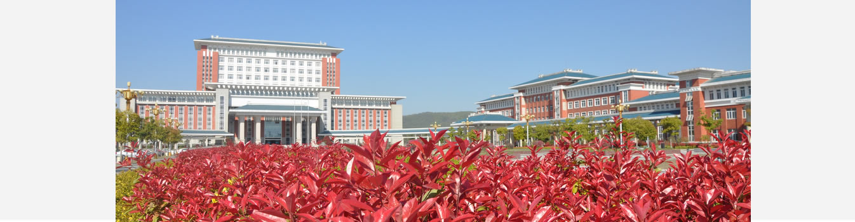

滁州职业技术学院 科研简报 2016年第1期（总第3期）
报：教育厅科研处 滁州市科技局 市科协 市职教集团 学院领导
发：各系、部、处、室
采编：李爱红 校对 陈光锐 审核：江洁 卜锡滨

